KRONOMETERHUSET I BREKKESTØ
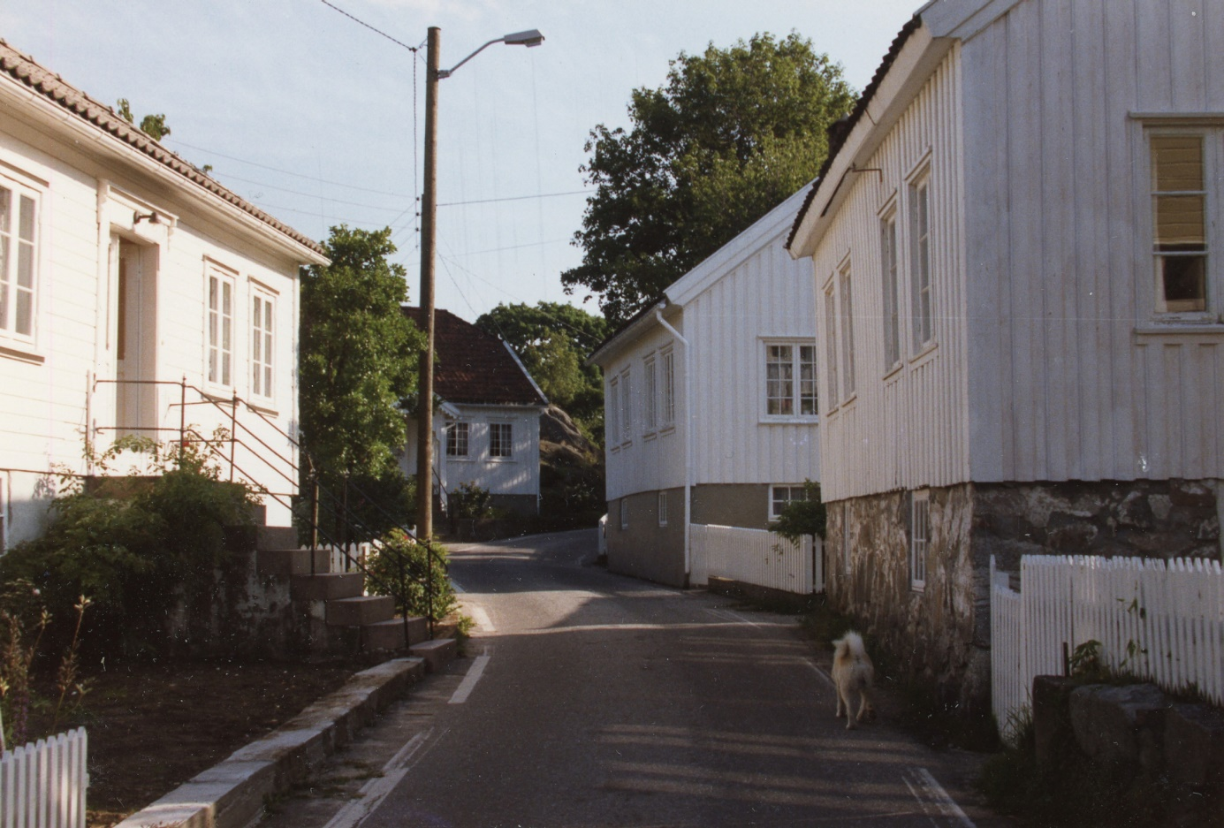
Foto: Arne Jahnsen, LBS
«Kronometerhuset” er det noe merkelige navnet på dette huset. (Merknad: Det i bakgrunnen.) Det sies at navnet skriver seg fra en historie om en ungjente på Mæbø som hadde funnet en kasse i sjøen, og vist denne til unge styrmann O.C. Halvorsen (1815-51). Han bød henne 1 eller 2 spesidaler (inntil ca. 8,- kr.) for innholdet. For styrmannen hadde straks sett at det var et verdifullt kronometer det dreide seg om. Han solgte derfor dette videre. Pengene var således med på å legge grunnlaget for byggingen av huset.»
Ovennevnte fant jeg på nettet under tittelen ‘Tollbodsaken i Brekkestø’ av Olav Trygve Tønnessen.
Første gang jeg hørte historien var det Karsten Orginius Nielsen (1923-2008) som fortalte den. Han sa dessuten at Halvorsen reiste til Grimstad for å selge både kronometeret og selve skrinet det lå i, som var hengslet og forseggjort med beslag. Funnet ble gjort i ei strand på utsiden av Justøya, hvor det hadde rekt i land, trolig fra et forlis. Et kronometer var det viktigste navigasjonsinstrumentet et skip hadde, og ble brukt sammen med sekstant og nautiske tabeller for å beregne posisjon. Svært verdifullt –; og utbyttet, tilsvarende ca. 1000,- kr, dekte omtrent alle byggekostnadene.
Karsten Orginius Nielsen kjøpte ‘Kronometerhuset’ i 1953. Siden har hans far og seinere hans søster vært eiere og bosatt her. Faren hadde eid og drevet pensjonat i Brekkestø. Dette overtok Karsten Orginius. En periode var han også kombinert landpostbud og poststyrer. For øvrig en fargerik person som likte å fortelle. Bl.a. derfor tror jeg mange kjenner historien om huset og kronometeret – men andre vil nok stusse over navnet ‘Kronometerhuset’ når de leser om det i Vestre Moland gårds- og slektshistorie uten å få det nærmere forklart.
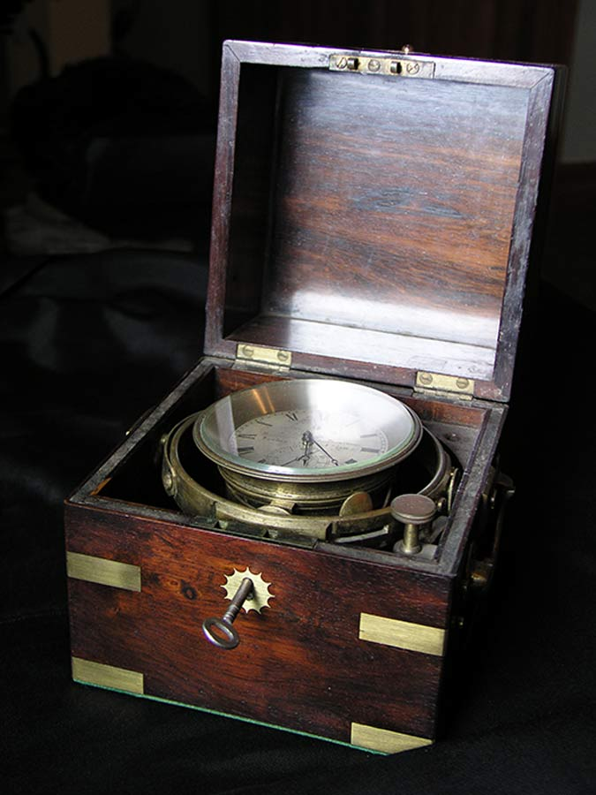
Illustrasjonsfoto fra internett.

Lillesand 20.1.2022
Vidar Sørbotten

Historien er også omtalt i «Lokalhistorie for Justøy» av Ellen Govertsen Trøgstad

